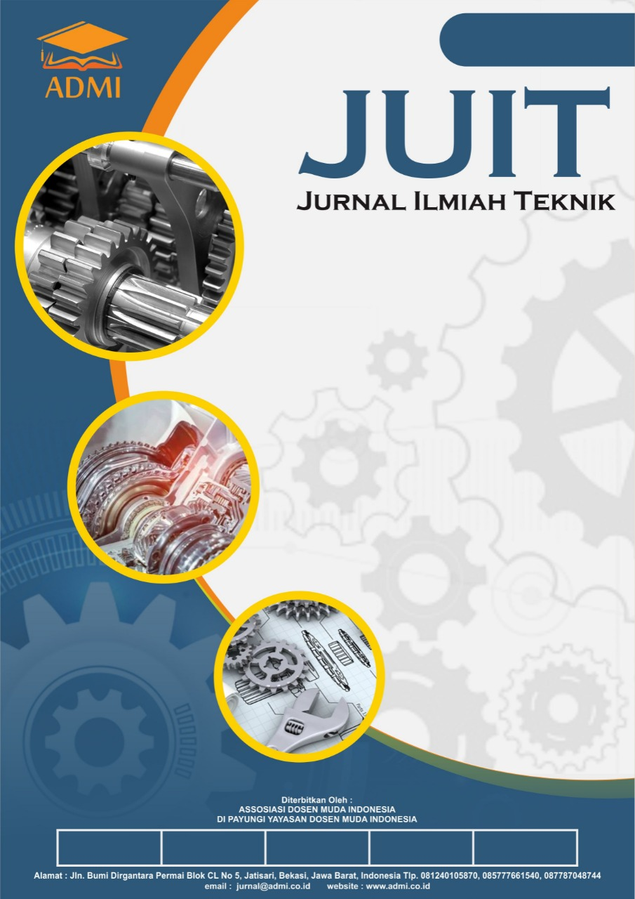

**E-ISSN: 2828-6901  
P-ISSN: 2828-6936**

All Pages

Mei

JUIT

Volume 1

Nomor 2

2022

**Jurnal Ilmiah Teknik**

Volume 1 No 2 Mei 2022

**FOKUS DAN RUANG LINGKUP JURNAL**

**PUBLIKASI ILMIAH TEKNIK**

**JUIT: Jurnal Ilmiah Teknik** (p-ISSN : 2828-6936 (print), e-ISSN : 2828-6901 (online) ; <https://journal.admi.or.id/index.php/juit> adalah jurnal yang ditujukan untuk publikasi artikel ilmiah yang diterbitkan oleh Asosiasi Dosen Muda Indonesia dan di payungi Oleh Yayasan Dosen Muda Indonesia. Jurnal ini adalah jurnal Ilmu Teknik yang bersifat peer-review dan terbuka.

Artikel-artikel yang dipublikasikan di Jurnal Ilmiah Teknik meliputi hasil-hasil penelitian ilmiah asli (prioritas utama), artikel ulasan ilmiah yang bersifat baru (tidak prioritas), atau komentar atau kritik terhadap tulisan yang ada di jurnal JUIT. Jurnal JUIT menerima manuskrip atau artikel Bidang kajian dalam jurnal ini termasuk sub rumpun Ilmu Teknik Informatika, Mesin, Elektro, Kimia, Sipil, Metalurgi dan Teknik Industri.

Artikel-artikel yang dimuat di jurnal JUIT adalah artikel yang telah melalui proses penelaahan oleh Mitra Asosiasi Dosen Muda Indonesia (*peer-reviewer*s). Mulai tahun 2022, jurnal JUIT hanya menerima artikel-artikel yang berasal dari hasil-hasil penelitian asli (prioritas utama), dan artikel ulasan ilmiah yang bersifat baru (tidak prioritas). Keputusan diterima atau tidaknya suatu artikel ilmiah di jurnal ini menjadi hak dari Dewan Penyunting berdasarkan atas rekomendasi dari Mitra Bebestari.

**INFORMASI INDEKSASI JURNAL**

**JUIT: Jurnal Ilmiah Teknik** (p-ISSN : 2828-6936 (print), e-ISSN : 2828-6901 (online); <https://journal.admi.or.id/index.php/juit> adalah *peer-reviewed journal* yang sudah terindeks di beberapa pengindeks bereputasi, antara lain: Google Scholar; Garda Rujukan Digital (GARUDA), Directory of Open Access Journal (DOAJ).





**Jurnal Ilmiah Teknik**

Volume 1 No 2 Mei 2022

**PELINDUNG**

Dr. Tommy Kuncara, SE., MMSI., CA., ACPA., CTA

Ketua Umum Asosiasi Dosen Muda Indonesia

**PENASEHAT**

Abdul Muchlis, ST., MT

**PENANGUNG JAWAB DAN TIM EDITOR**

# Penangung Jawab dan Ketua Penyunting :

Sandy Suryady, ST., MT

# Dewan Penyunting (Editorial Board):

Ahcmad Fauzan, ST., MT, Universitas Bhayangkara Jakarta Raya

Bagus Dwi Cahyono,SST.,M.Pd, Universitas sultan ageng tirtayasa

Abdul Rahman Agung R,. ST., MT, Universitas Gunadarma

Alexander Pramono, M.I.Kom, Universitas Kristen Palangka Raya

# Mitra Bebestari (Peer-Reviewers):

Dr. Elkana Timotius, S.T., M.M., M.T., Universitas Kristen Krida Wacana, Indonesia

Dr. Nanang Ruhyat, ST.,MT., Universitas Mercu Buana, Indonesia

Aisyah Mutia Dawis, M.Kom., Universitas Aisyiyah Surakarta, Indonesia

Kelik Sussolaikah, S.Kom., M.Kom, Universitas PGRI Madiun, Indonesia

Guntur Eka Saputra,. ST., MT, Universitas Gunadarma

# Information Technology:

Rouf Fadillah, S.Kom

# Penerbit:

**ASSOSIASI DOSEN MUDA INDONESIA**

**DI PAYUNGI YAYASAN DOSEN MUDA INDONESIA**

Alamat : Jln. Bumi Dirgantara Permai Blok CL No 5, Jatisari, Bekasi, Jawa Barat, Indonesia

Tlp. 081240105870, 085777661540, 087787048744

Nomor SK: AHU-006304.AH.01.04.Tahun 2018 Tanggal SK: 03 Mei 2018

email: [jurnal@admi.co.id](mailto:jurnal@admi.co.id); website : [www.admi.co.id](http://www.admi.co.id)

**Jurnal Ilmiah Teknik**

Volume 1 No 2 Mei 2022

**KATA PENGANTAR**

**JUIT: Jurnal Ilmiah Teknik** (p-ISSN : 2828-6936 (print), e-ISSN : 2828-6901 (online); Volume 1 Nomor 2 Tahun 2022 (Mei 2022) merupakan edisi. Pertama untuk penerbitan tahun 2022. Artikel-artikel yang diterbitkan oleh Jurnal JUIT telah dipublikasi secara *Fulltext* dan *Open Access* dalam format PDF secara online di : <https://journal.admi.or.id/index.php/juit> Mulai tahun 2022, hanya artikel-artikel yang berasal dari hasil- hasil penelitian saja yang dapat dimuat di jurnal JUIT setelah ditelaah para mitra Bebestari.

JUIT: Jurnal Ilmiah Teknik menerbitkan satu-satunya makalah yang secara ketat mengikuti pedoman dan template JUIT untuk persiapan naskah. Semua manuskrip yang dikirimkan akan melalui proses peer review double-blind. Makalah tersebut dibaca oleh anggota redaksi (sesuai bidang spesialisasi) dan akan disaring oleh Redaktur Pelaksana untuk memenuhi kriteria yang diperlukan untuk  publikasi JUIT. Naskah akan dikirim ke dua reviewer berdasarkan pengalaman historis mereka dalam mereview naskah atau berdasarkan bidang spesialisasi mereka. JUIT telah meninjau formulir untuk menjaga item yang sama ditinjau oleh dua pengulas. Kemudian dewan redaksi membuat keputusan atas komentar atau saran pengulas.

Reviewer memberikan penilaian atas orisinalitas, kejelasan penyajian, kontribusi pada bidang/ilmu pengetahuan. Jurnal ini menerbitkan artikel penelitian (research article), artikel telaah/studi literatur (review article/literature review), laporan kasus (case report) dan artikel konsep atau kebijakan (concept/policy article), di semua artikel bidang kajian dalam jurnal ini termasuk sub rumpun Ilmu Teknik Mesin, Elektro, Kimia, Sipil, Metalurgi dan Teknik Industri. Artikel yang akan dimuat merupakan karya yang orisinil dan belum pernah dipublikasikan. Artikel yang masuk akan direview oleh tim reviewer yang berasal dari internal maupun eksternal Yayasan Dosen Muda Indonesia. JUIT terbit secara berkala tiap 3 bulanan, yaitu pada Januari, Mei dan September.

Dewan Penyunting akan berusaha terus meningkatkan mutu jurnal sehingga dapat menjadi salah satu acuan yang cukup penting dalam perkembangan ilmu-ilmu Teknik. Penghargaan dan terima kasih yang sebesarbesarnya kepada Mitra Bebestari bersama para anggota Dewan Penyunting dan seluruh pihak yang terlibat dalam penerbitan jurnal ini.

Dewan Penyunting juga mengharapkan artikel ilmiah dari para pembaca untuk dapat diterbitkan pada Volume 1 Nomor 2 Mei 2022 setelah melalui proses telaah oleh Dewan Penyunting dan/atau Mitra Bestari. Mulai Volume 1 Nomor 2 Mei 2022, jurnal JUIT tampil dengan gaya selingkung yang baru dan format artikel yang baru menuju yang lebih baik. Petunjuk penulisan lengkap untuk tahun 2022 ditampilkan di portal jurnal ini.

Salam,

Ketua Penyunting

**In Jurnal Ilmiah Teknik**

Volume 1 No 2 Mei 2022

**TABLE OF CONTENTS**

|  |  |
| --- | --- |
| Focus, Scope and Indexation Information of Journals | i |
| Editor Team | ii |
| Preface | iii |
| Table of Contents | iv |

**TABLE OF CONTENTS**

**ANALYSIS CORROSION & PREDICTION MATERIALS AGE REMAINED FIN TUBE SUPERHEATER HRSG PLTGU**

Razul Harfi

41-53

**DESAIN DAN ANALISIS RANGKA PERALATAN PENGUPAS TEMPURUNG KELAPA BEBANTUAN SOFTWARE**

Eko Susetyo Yulianto, Indra Pranata

54-64

**PENGARUH TEKANAN DAN DIAMETER NOZEL PADA INLINE AIR CONVEYOR DENGAN MENGGUNAKAN METODE COMPUTATIONAL FLUID DYNAMIC (CFD)**

Irvan Septyan Mulyana, Agung Dwi Sapto

65-75

**PENGUKURAN KUALITAS WEBSITE JUAL BELI ONLINE MENGGUNAKAN WEBQUAL 4.0**

Waliya Rahmawanti

76-83

**ANALISA PENGENDALIAN PERSEDIAAN SUKU CADANG DI AREA WORKSHOP PADA PT. XYZ DENGAN METODE ANALISIS ABC**

Ahcmad Fauzan, Samsul Ma’rif

84-90

**WEBSITE HAERANN COFFEESHOP MENGGUNAKAN PHP DAN MYSQL**

Winarti

91-100

**PROTOTYPE SMART HOME DENGAN NODEMCU ESP8266 BERBASIS IOT**

Mariza Wijayanti

101-107

**ANALISIS STATIS RANGKA EKONOMIZER PADA PEMANAS AIR DENGAN METODE INDUCTION HEATING MENGGUNAKAN PERANGKAT LUNAK SOLIDWORKS SIMULATION 2018**

Christofel Jarot Yudaputranto

108-116

**PERANCANGAN PERANGKAT MEKANIK PENDETEKSI CACAT PRODUKSI PADA TEKSTIL**

Rudi Irawan

117-130

**ANALISIS PERAMALAN PERMINTAAN TEMPE GMO 450 GRAM DENGAN MENGGUNAKAN METODE REGRESI LINEAR**

Arief Nurdini, Anita

131-142

**SISTEM REMOTE KONTROL PADA ROBOT MOBIL VIA WEB BERBASIS RASPBERRY PI**

Budi Utami Fahnun, Reza Pangestu

143-153

**RANCANG BANGUN APLIKASI NUTRISI IBU HAMIL SESUAI USIA KEHAMILAN BERBASIS DEKSTOP**

Arimbi Kurniasari

154-164

**PERBAIKAN PENJADWALAN DENGAN ALGORITMA CAMPBELL DUDEK SMITH (CDS) GUNA MENDAPATKAN NILAI MAKESPAN TERKECIL**

Anita

165-174